BỘ GIÁO DỤC VÀ ĐÀO TẠO
TRƯỜNG ĐẠI HỌC SƯ PHẠM KỸ THUẬT HƯNG YÊN

ĐỖ VIỆT HOÀNG

XÂY DỰNG WEBSITE GIỚI THIỆU VÀ BÁN ĐIỆN THOẠI DI ĐỘNG

ĐỒ ÁN 2

HƯNG YÊN – 2019

BỘ GIÁO DỤC VÀ ĐÀO TẠO
TRƯỜNG ĐẠI HỌC SƯ PHẠM KỸ THUẬT HƯNG YÊN

ĐỖ VIỆT HOÀNG

XÂY DỰNG WEBSITE GIỚI THIỆU VÀ BÁN ĐIỆN THOẠI DI DỘNG

NGÀNH: CÔNG NGHỆ THÔNG TIN
CHUYÊN NGÀNH: CÔNG NGHỆ WEB

ĐỒ ÁN 2
GIẢNG VIÊN HƯỚNG DẪN
NGUYỄN THỊ HẢI NĂNG

HƯNG YÊN – 2019

LỜI CẢM ƠN
Sau một thời gian được học tập và tìm tòi và khám phá, bản thân em là một sinh viên khoa công nghệ thông tin, được sự giúp đỡ của cô Nguyễn Thị Hải Năng và em đã quyết định lựa chọn đề tài” Xây dựng website giới thiệu và bán điện thoại di động” mục đích của đề tài giúp cho mọi người hiểu rõ hơn về cách bán hàng.
Bằng những kiến thức được tích lũy và những ngày tìm tòi học hỏi, em đã cố gắng vận dụng những kiến thức của mình để hoàn thành đồ án 2 một cách hiệu quả.Vì chưa được trang bị nhiều kiến thức lên đồ án 2 vẫn còn nhiều thiếu sót. Em thực hiện đề tài này với nguyện vọng giúp mình nâng cao được kiến thức hơn và giúp mình có thể hiểu sâu hơn về cách bán hàng đồng thời phực vụ cho những đồ án tiếp theo để đạt được một cách suất sắc hơn.
Em rất mong được sự quan tâm và đóng góp ý kiến của các thầy, cô trong hội đồng bảo vệ để em rút ra kinh nghiệm và hoàn thiện đồ án 2 hơn.
Cuối cùng em xin chân thành cảm ơn sự quan tâm và hướng dẫn của cô Nguyễn Thị Hải Năng người đã trực tiếp hướng dẫn đồ án em. Cảm ơn các thầy cô giáo trong hội đồng đã tạo điều kiện giúp em thực hiện đề tài.
Em xin chân thành cảm ơn!

NHẬN XÉT CỦA GIẢNG VIÊN HƯỚNG DẪN

Hưng Yên, ngày tháng năm 20
(Ký và ghi rõ họ tên)

MỤC LỤC
Contents
NHẬN XÉT CỦA GIẢNG VIÊN HƯỚNG DẪN 3
MỤC LỤC 1
DANH MỤC CÁC KÝ TỰ, CÁC TỪ VIẾT TẮT 3
DANH MỤC CÁC BẢNG 4
DANH MỤC CÁC HÌNH VẼ 5
CHƯƠNG 1: PHÁT BIỂU BÀI TOÁN 6
1.1 Mô tả hệ thống hiện tại 6
1.2 Phát biểu bài toán 6
1.2.1 Mô tả hệ thống website 6
1.2.2 Tổng quát về trang website bán điện thoại 7
1.2.3 Các chức năng chính 8
1.2.4 Môi trường phát triển 8
CHƯƠNG 2: XÁC ĐỊNH YÊU CẦU KHÁCH HÀNG 9
Danh sách các yêu cầu của khách hàng 9
2.1.1 Quản lý điện thoại 9
2.1.2 Tìm kiếm 9
2.1.3 Hiện thị chi tiết điện thoại 9
2.1.4 Quản lý giỏ hàng 10
2.1.5 Quản lý nhà cung cấp 10
2.1.6 Quản lý khách hàng 10
2.1.7 Quản lý hóa đơn 11
2.1.8 Thống kê đơn hàng 11
Phạm vi công việc 11
CHƯƠNG 3: PHÂN TÍCH YÊU CẦU HỆ THỐNG 12
3.1 Danh sách các Actor 12
3.2 Biểu đồ Use-case 14
3.3.1.1 Đặc tả Use-case 17
CHƯƠNG 4: BIỂU ĐỒ LỚP 28
4.1 Biểu đồ lớp (mức phân tích) 28
4.2 Danh sách các lớp đối tượng 28
4.3 Mô tả chi tiết từng lớp đối tượng 29
4.3.1.1 Mô tả chi tiết từng lớp đối tượng 29
CHƯƠNG 5: CƠ SỞ DỮ LIỆU 33
Lược đồ quan hệ 33
Danh sách các bảng trong lược đồ quan hệ 33
Mô tả chi tiết từng bảng trong cơ sở dữ liệu 34
A. Bảng NhaCungCap 34
B. Bảng KhachHang 34
C. Bảng GioHang 34
D. Bảng DienThoai 34
E. Bảng HoaDonBan 35
F. Bảng HoaDonNhap 35
G. Bảng chiTietHoaDonBan 35
H. Bảng chiTietHoaDonNh 35
CHƯƠNG 6: GIAO DIỆN CHƯƠNG TRÌNH 36
6.1 Giao diện chính của chương trình 36
6.2 Một số giao diện chính 37
6.2.1. Giao diện trang chủ 37
6.2.2. Giao diện trang chi tiết 38
CHƯƠNG 7: KẾT LUẬN 40
PHỤ LỤC 40
TÀI LIỆU THAM KHẢO 41

DANH MỤC CÁC KÝ TỰ, CÁC TỪ VIẾT TẮT

Từ viết tắt | Từ đầy đủ | Giải thích
DT | Điện thoại
KH | Khách hàng
NCC | Nhà cung cấp
…….. | ……………… | ……………….

DANH MỤC CÁC BẢNG
Bảng 1: Bảng thiết kế cấu trúc dữ liệu…………………………………..……... | 25
Bảng 2: Bảng cấu trúc dữ liệu điện thoại..……………………………………… | 26
Bảng 3: Bảng cấu trúc dữ liệu khách hàng……………………………………... | 27
Bảng 4: Bảng cấu trúc dữ liệu nhà cung cấp…………………………………… | 28
Bảng 5: Bảng cấu trúc dữ liệu hóa đơn nhập…………………………………… | 28
Bảng 6: Bảng cấu trúc dữ liệu hóa đơn bán…………………………………….. | 29

DANH MỤC CÁC HÌNH VẼ
Hình 1: Menu đề tài………………………………………..…………………… | 38
Hình 2: Menu quản lý hệ thống………………………………………………… | 39
Hình 3: Menu quản lý điện thoại…….…………………………………………. | 40
Hình 4: Thêm thông tin điện thoại…….………………………………………... | 41
Hình 5: Sửa thông tin điện thoai……………………………………………….. | 41
Hình 6: Xóa thông tin điện thoại………………………………………………. | 42
Hình 7: Hiển thị thông tin điện thoại…………………………………………... | 42
Hình 8: Quản lý khách hàng……………………………………………………. | 43
Hình 9: Thêm thông tin khách hàng……………………………………………. | 43
Hình 10: Sửa thông tin khách hàng…………………………………………….. | 44
Hình 11: Xóa thông tin khách hàng…………………………………………….. | 44
Hình 12: Hiển thị thông tin khách hàng………………………………………… | 44
Hình 13: Quản lý nhà cung cấp………………………………………………… | 45
Hình 14: Thêm thông tin nhà cung cấp…………………………………………. | 46
Hình 15: Sửa thông tin nhà cung cấp…………………………………………… | 47
Hình 16: Xóa thông tin nhà cung cấp…………………………………………... | 47
Hình 17: Hiển thị thông tin nhà cung cấp………………………………………. | 48
Hình 18: Tìm kiếm thông tin………………………………………………...…. | 49
Hình 19: Menu hóa đơn nhập…………………………………………………... | 50
Hình 20: Menu hóa đơn bán……………………………………………………. | 50
Hình 21: Menu thống kê………………………………………………………... | 51

CHƯƠNG 1: PHÁT BIỂU BÀI TOÁN

Mô tả hệ thống hiện tại
  - Hoạt động của Cửa hàng bán điện thoại Sanji có thể mô tả như sau:
  - -Khi khách hàng đến của hàng để mua điện thoại nhân viên cửa hàng sẽ giới thiệu và tư vấn các loại điện thoại để khách hàng tham khảo và lựa chọn.
  - -Khi khách hàng có nhu cầu mua một chiếc điện thoại thì sẽ lấy điện thoại đó mang ra quầy thanh toán để nhân viên thanh toán , nếu khách hàng có nhu cầu mua thêm điện thoại thì điện thoại đó sẽ tiếp tục được mang ra quầy để nhân viên thu ngân họ thanh toán và lên hóa đơn cho khách hàng.
  - -Khách hàng có nhu cầu muốn tìm kiếm một loại điện thoại hoặc một chiếc điện thoại nào đó, nhân viên cửa hàng sẽ đưa khách tới kệ điện thoại chứa những loại điện thoại đó để khách hàng tìm được chiếc điện thoại mà khách hàng muốn lấy.
  - -Khi khách hàng mua điện thoại, nhân viên sẽ viết hóa đơn cho khách hàng, bao gồm: mã hóa đơn, tên hóa đơn, mã khách hàng, tên khách hàng, số lượng , đơn giá , thành tiền và tên nhân viên bán hàng.
  - -Khi nhập hàng, nhân viên cửa hàng sẽ phải thống kê và check số lượng hàng nhập về, để viết thông kê báo cáo.

Phát biểu bài toán

Mô tả hệ thống website
Hệ thống website bán điện thoại Sanji có thể mô tả như sau:
- Khách hàng
- Khi khách hàng muốn xem và mua điện thoại thì cần truy cập vào website của cửa hàng điện thoại.
- Khi khách hàng truy cập vào trang của cửa hàng sẽ có các mục gồm:
  - Hiển Menu: Hiển thị danh mục hãng điện thoại
  - Hiển thị các mức giá
  - Hiển thị danh điện thoại các điện thoại mới và các điện thoại bán chạy nhất tại cửa hàng
- Khi khách hàng muốn xem thông tin chi tiết thì kích chuột vào hình điện thoại; khi đó sẽ hiển thị thông tin chi tiết của điện thoại đó và các điện thoại điện thoại cùng hãng với điện thoại được chọn.
- Khách hàng có thể tìm kiếm điện thoại thông qua:
  - Tên điện thoại
  - Hãng điện thoại
  - Giá bán
- Khi khách hàng kích chọn vào Khoảng Giá/ Hãng điện thoại sẽ hiển thị danh điện thoại các điện thoại có giá tiền nằm trong khoảng giá hoặc các điện thoại của hãng điện thoại mà khách hàng chọn.
- Trong quá trình xem và tham khảo điện thoại khách hàng có thể thêm điện thoại mà mình muốn mua vào giỏ hàng mỗi khi muốn xem các điện thoại khác.
  - Khách hàng có thể:
  - Thêm điện thoại vào giỏ hàng
  - Cập nhật số lượng giỏ hàng
  - Xoá điện thoại khỏi giỏ hàng
  - Đặt hàng mua điện thoại
- Ở dưới mỗi phần thông tin chi tiết của điện thoại sẽ có phần bình luận đánh giá của khách hàng về điện thoại.
- Khi khách hàng muốn mua điện thoại cần để lại thông tin cá nhân gồm: tên, địa chỉ, số điện thoại và chọn phương thức thanh toán.
- Khi khách hàng đặt hàng hệ thống sẽ lưu thông tin của khách hàng lại.
- Cuối trang web sẽ có thông tin của cửa hàng gồm địa chỉ và số điện thoại.
- Khách hàng có thể đăng ký, tài khoản hoặc đăng nhập (nếu có tài khoản rồi)
- Quản lý
Người quản trị có những chức năng chính gồm:
  - Quản lý điện thoại:
    - Nhập thông tin điện thoại
    - Cập nhật thông tin điện thoại
    - Xoá thông tin điện thoại
    - Hiển thị thông tin điện thoại
  - Quản lý nhà cung cấp:
    - Nhập thông tin nhà cung cấp
    - Cập nhật thông tin nhà cung cấp
    - Xoá thông tin nhà cung cấp
    - Hiện thị nhà cung cấp
  - Quản lý đơn hàng:
    - Hoá đơn bán
    - Hoá đơn nhập
  - Cập nhập tin tức hoặc chương trình khuyến mại, giảm giá
  - Duyệt đơn hàng
    - Thông tin gồm: tên tài khoản, tên khách hàng, địa chỉ, số điện thoại.
  - Thống kê doanh thu
Tham khảo trang này nhé
Thegioididong.com

Tổng quát về trang website bán điện thoại
Website bán điện thoại Sanji nhằm hiện thị cho khách hàng 1 cách tổng quan và trực diện nhất về điện thoại của mình mang đến sự tin tưởng của mình đến khách hàng. Website hiện thị chi tiết thông tin điện thoại, các sản phầm liên quan, bình luận đánh giá. Giao diện của trang web dễ sử dụng và thân thiện, dễ tìm kiếm.

1.2.3 Các chức năng chính
Website bán điện thoại Sanji cần đạt được những mục tiêu sau:
- Hiện thị thông tin điện thoại.
- Quản lý điện thoại.
- Quản lý nhà cung cấp.
- Quản lý giỏ hàng.
- Quản lý Hoá đơn nhập
- Quản lý hoá đơn bán.
- Tìm kiếm thông tin điện thoại.

Môi trường phát triển
- Mỗi trường phần cứng
- CPU: Pentium IV 3.0 GHz hoặc cao hơn
- RAM: tối thiểu 2GB
- HDD: dung lượng tối thiểu trống 2G
- Môi trường phần mềm
- Hệ điều hành: Windows XP hoặc cao hơn
- Công cụ phát triển: Sublime Text 3 or Visual Studio CodeLập trình: HTML, CSS, JAVASCRIPT, JQUERY

CHƯƠNG 2: XÁC ĐỊNH YÊU CẦU KHÁCH HÀNG

Danh sách các yêu cầu của khách hàng

Quản lý điện thoại
  - Chức năng nhập thông tin điện thoại
Hệ thống giúp người quản lý có thể nhập thêm thông tin các điện thoại mới, thông tin bao gồm: mã điện thoại, mã nhà cung cấp, hãng điện thoại, tên điện thoại, màn hình, hệ điều hành, CPU, Camera trước, camera sau, ram, bộ nhớ trong, thẻ sim, dung lượng Pin và kèm theo hình ảnh
  - Chức năng cập nhật thông tin điện thoại
Hệ thống cung cấp chức năng cập nhật lại thông tin của điện thoại, mỗi khi có thay đổi.
  - Chức năng xoá điện thoại
Hệ thống cung cấp chức năng xoá thông tin điện thoại khi của hàng không còn kinh doanh mặt hàng đấy nữa.
  - Chức năng hiện thị thông tin điện thoại
Hệ thống hiện thị thông tin điện thoại. thông tin điện thoại gồm: tên điện thoại, giá bán và hình ảnh điện thoại kèm theo.

Tìm kiếm
  - Chức năng tìm kiếm thông tin điện thoại qua tên điện thoại
Hệ thống cung cấp cho người dùng chức năng tìm kiếm thông tin qua tên điện thoại.
  - Chức năng tìm kiếm thông tin điện điện thoại qua hãng điện thoại
Hệ thống cung cấp cho người dùng chức năng tìm kiếm thông tin qua hãng điện thoại.
  - Chức năng tìm kiếm thông tin điện thoại qua mức giá bán
Hệ thống cung cấp cho người dùng chức năng tìm kiếm thông tin qua mức giá bán.

Hiện thị chi tiết điện thoại
  - Chức năng hiện thị thông tin chi tiết điện thoại
Hệ thống hiện thị thông tin chi tiết điện thoại thông tin chi tiết gồm: mã điện thoại, mã nhà cung cấp, hãng điện thoại, tên điện thoại, màn hình, hệ điều hành, CPU, Camera trước, camera sau, ram, bộ nhớ trong, thẻ sim, dung lượng Pin và kèm theo hình ảnh.
  - Chức năng hiện thị đánh giá, bình luận
Hệ thống hiện thị đánh giá, bình luận mà khách hàng để lại.

Quản lý giỏ hàng
  - Chức năng thêm điện thoại vào giỏ hàng
Hệ thống giúp khách hàng có thể thêm điện thoại mình muốn mua vào trong giỏ hàng
  - Chức năng cập nhật thông tin giỏ hàng
Hệ thống cung cấp chức năng cập nhật lại số lượng điện thoại của giỏ hàng, mỗi khi có thay đổi.
  - Chức năng xoá điện thoại trong giỏ hàng
Hệ thống cung cấp chức năng xoá điện thoại trong giỏ hàng.
  - Chức năng hiện thị giỏ hàng
Hệ thống cung cấp chức năng hiện thị giỏ hàng. Thông tin hiện thị gồm: tên điện thoại, giá bán, số lượng và hình ảnh đi kèm.
  - Chức năng đặt mua hàng
Hệ thống cung cấp chức năng mua hàng khi khách hàng muốn mua điện thoại
- Khi khách hàng muốn mua hàng thì cần để lại thông tin cá nhân, thông tin cá nhân gồm: tên khách hàng, địa chỉ, số điện thoại và chọn phương thức thanh toán(chuyển khoản hoặc trả tiền khi nhận hàng)

Quản lý nhà cung cấp
Chức năng nhập thông tin nhà cung cấp
Hệ thống cung cấp chức năng nhập thông tin nhà cung cấp, thông tin gồm: mã cũng cấp, tên nhà cung cấp, địa chỉ, số điện thoại.
b. Chức năng thêm nhà cung cấp điện thoại
Hệ thống cung cấp chức năng thêm nhà cung cấp vào trong danh sách.
c. Chức năng cập nhật nhà cung cấp
Hệ thống cung cấp chức năng cập nhật lại nhà cung cấp khi có thay đổi.
- Chức năng hiện thị nhà cung cấp
Hệ thống cung cấp chức năng hiện thị nhà cung cấp.
- Chức năng xoá nhà cung cấp
Hệ thống cung cấp chức năng xoá nhà cung cấp khi nhà cung cấp ngừng cung cấp điện thoại.

Quản lý khách hàng
a. Chức năng tạo tài khoản
Hệ thống cũng cấp chức năng tạo tài khoản khi khách hàng chưa có tài khoản và muốn mua điện thoại. Thông tin tài khoản gồm: tên tài khoản, mật khẩu, tên khách hàng, địa chỉ số điện thoại.
b. Chức năng đăng nhập
Hệ thống cung cấp chức năng đăng nhập cho khách hàng có tài khoản. thông tin đang nhập gôm: tên tài khoản, mật khẩu (phải trùng với tài khoản tạo trong hệ thống).

Quản lý hóa đơn
a. Hoá đơn bán
- Hệ thống cũng cấp chức năng bán hàng. Khi khách hàng mua hàng sẽ được đưa đến giỏ hàng và xác nhận đặt hàng; khi đó các thông tin gồm: mã hoá đơn bán, tên tài khoản, ngày bán, trạng thái (đang chờ duyệt), mã sản phẩm, số lượng, giá bán sẽ được lưu vào cơ sở dữ liệu.
- Hệ thống cho phép người quản trị có thể thực hiện xem các hoá đơn chưa được duyệt, xác nhận thông tin, cập nhật trạng thái của hoá đơn; các hoá đơn mà khách hàng từ chối đặt hàng sẽ bị xoá khỏi hệ thống.
b. Hoá đơn nhập
- Hệ thống cũng cấp chức năng nhập hàng. Người quản lý sẽ nhận đặt hàng; khi đó các thông tin gồm: mã hoá đơn nhập, tên tài khoản, ngày bán, trạng thái (đang chờ duyệt), mã sản phẩm, số lượng, giá bán sẽ được lưu vào cơ sở dữ liệu.
- Hệ thống cho phép người quản trị có thể thực hiện xem các hoá đơn chưa được duyệt, xác nhận thông tin, cập nhật trạng thái của hoá đơn; các hoá đơn mà nhà cung cấp từ chối đặt hàng sẽ bị xoá khỏi hệ thống.

Thống kê đơn hàng
  - Thống kê đơn hàng
Thống kê đơn hàng mà khách hàng đã đặt mua.
Thông kê đơn hàng mà cửa hàng đã nhập.
  - Chức năng thống kê doanh thu
Thống kê doanh thu của cửa hàng theo từng tháng và theo năm.

Phạm vi công việc
Dựa trên bản mô tả hệ thống và yêu cầu của khách hàng, Hệ thống website của cửa hàng điện thoại Daniel Wellington cần được phát triển trong các phạm vi dưới đây:
- Các yêu cầu của khách hàng phải được phân tích. Với mỗi yêu cầu phải xác định rõ dữ liệu đầu vào, đầu ra và quy trình xử lý.
- Với mỗi yêu cầu phức tạp, quy trình xử lý cần được minh họa bằng lược đồ use-case.
- Hệ thống phải được lập trình trên Sublime Text 3 hoặc Visual Studio Code.
- Ngôn ngữ lập trình: HTML, CSS, JAVASCRIPT, JQUERY.

CHƯƠNG 3: PHÂN TÍCH YÊU CẦU HỆ THỐNG

Danh sách các Actor
Tên chức năng | Mô tả
- Quản lý điện thoại
Nhập thông tin điện thoại | Hệ thống cho phép nhập thông tin của điện thoại. Những thông tin của điện thoại gồm: mã điện thoại, hãng điện thoại, hệ điều hành, CPU, Camera trước, camera sau, ram, bộ nhớ trong, thẻ sim, dung lượng Pin, hình ảnh đi kèm.
Cập nhật thông tin điện thoại | Hệ thống cho phép cập nhật lại thông tin của điện thoại.
Hiện thị thông tin điện thoại | Hệ thống hiện thị thông tin điện thoại gồm: hãng điện thoại, mã điện thoại và hình ảnh
Xoá thông tin điện thoại | Hệ thống cho phép xoá thông tin điện thoại khi điện thoại đó không được kinh doanh nữa.
- Tìm kiếm
Tìm kiếm theo hãng | Hệ thống cho phép hiện thị thông tin tương ứng với hãng điện thoại.
Tìm kiếm theo tên điện thoại | Hệ thống cho phép hiện thị thông tin tương ứng với tên điện thoại
Tìm kiếm theo mức giá | Hệ thống cho phép hiện thị thông tin tương ứng với mức giá.
- Hiện thị thông tin chi tiết
Hiện thị đánh giá bình luận | Hệ thống hiện thị đánh giá bình luận của khách hàng.
Hiện thị thông tin chi tiết điện thoại | Hệ thống hiện thị thông tin chi tiết điện thoại. Thông tin gồm: mã điện thoại, mã điện thoại, giá bán, màn hình, hệ điều hành, CPU, Camera trước, camera sau, ram, bộ nhớ trong, thẻ sim, dung lượng Pin, hình ảnh đi kèm.
- Quản lý giỏ hàng
Thêm điện thoại vào giỏ hàng | Hệ thống cho phép khách hàng thêm điện thoại mình muốn mua vào giỏ hàng.
Cập nhật số lượng giỏ hàng | Hệ thống cho phép khách hàng cập nhật lại giỏ hàng khi có sự thay đổi.
Hiện thị giỏ hàng | Hệ thống hiện thị giỏ hàng. Thông tin hiện thị gồm: mã điện thoại, giá bán, số lượng, giá bán và hình ảnh đi kèm.
Xoá điện thoại khỏi giỏ hàng | Cho phép khách hàng có thể xoá điện thoại khỏi giỏ hàng khi có sự thay đổi.
Đặt hàng | Cho phép khách hàng đặt mua điện thoại và chọn thủ tục thanh toán, lưu lại đơn hàng vào hệ thống đơn hàng gồm: mã đơn hàng bán, tên tài khoản, ngày bán.
- Quản lý nhà cung cấp
Nhập thông tin nhà cung cấp | Hệ thống cung cấp chức năng nhập thông tin nhà cung cấp, thông tin gồm: mã cũng cấp, tên nhà cung cấp, các loại máy cung cấp, số lượng, giá bán.
Thêm thôn tin nhà cung cấp | Hệ thống cung cấp chức năng thêm nhà cung cấp vào trong danh sách
Cập nhật nhà cung cấp | Hệ thống cung cấp chức năng cập nhật lại nhà cung cấp khi có thay đổi
Hiện thị nhà cung cấp | Hệ thống cung cấp chức năng hiện thị nhà cung cấp.
Xoá nhà cung cấp | Hệ thống cung cấp chức năng xoá nhà cung cấp khi nhà cung cấp ngừng cung cấp điện thoại
- Quản lý khách hàng
Tạo tài khoản | Hệ thống cung cấp chức năng tạo tài khoản khách hàng. Thông tin tài khoản gồm: tên tài khoản, mật khẩu, tên khách hàng, đại chỉ số điện thoại.
Đăng nhập tài khoản | Hệ thống cung cấp chức năng đăng nhập cho khách hàng có tài khoản. thông tin đang nhập gôm: tên tài khoản, mật khẩu (phải trùng với tài khoản tạo trong hệ thống).
- Quản lý hoá đơn
Hoá đơn bán | Hệ thông lưu lại thông tin đơn hàng gồm: mã đơn hàng bán, tên tài khoản, ngày bán
Hoá đơn nhập | Hệ thông lưu lại thông tin đơn hàng gồm: mã đơn hàng nhập, tên nhà cung cấp, ngày bán
- Chi tiết đơn hàng
Chi tiết hoá đơn bán | Chi tiết hoá đơn bán gồm: mã hoá đơn bán, mã điện thoại, số lượng, giá bán.
Chi tiết hoá đơn nhập | Chi tiết hoá đơn nhập gồm: mã hoá đơn nhập, mã điện thoại, số lượng nhập, giá nhập.
- Thống kê đơn hàng
Thống kê đơn hàng | - Thống kê đơn hàng đã bán  - Thống kê đơn hàng đã nhập
Thống kê doanh thu | - Thông kê doanh thu của cửa hàng theo tháng  - Thông kê doanh thu của cửa hàng theo năm

Biểu đồ Use-case
- Use case tổng quát
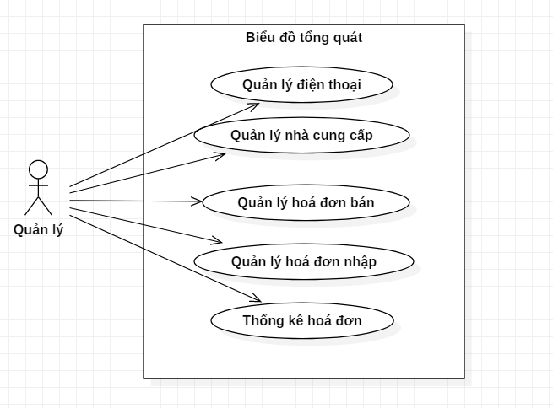

- Biểu đồ khách hàng

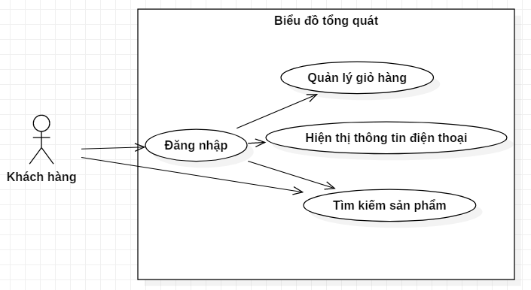

- Biểu đồ quản lý điện thoại

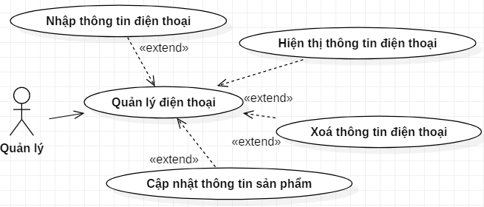

- Biểu đồ tìm kiếm
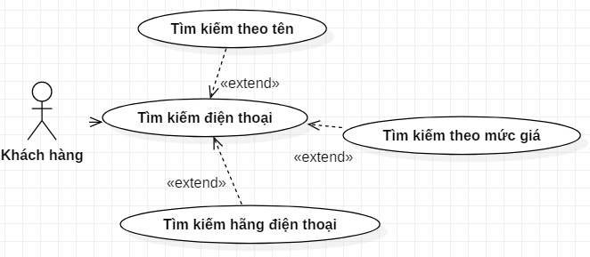

- Biểu đồ quản lý giỏ hàng

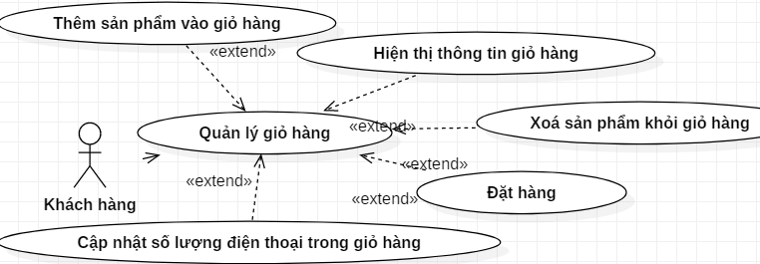

- Biểu đồ nhà cung cấp

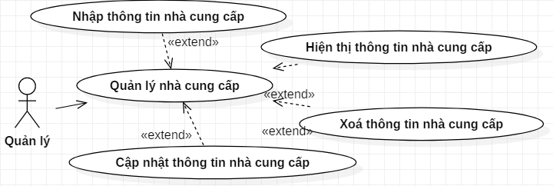

- Biểu đồ hóa đơn bán
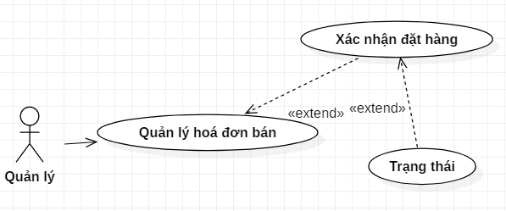

- Biểu đồ hóa đơn nhập

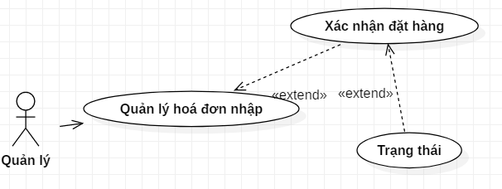

Đặc tả Use-case
- ADMIN
Use case quản lý điện thoại
-Mô tả:Chức năng này cho phép quản lý điện thoại bao gồm: Thêm, cập nhật, xóa, tìm kiếm thông tin điện thoại.
-Điều kiện tiền quyết:
+ Từ giao diện chính người dùng chọn quản lý điện thoại
+ Hệ thống hiển thị giao diện quản lý điện thoại.
3a Thêm điện thoại: Người dùng muốn thêm điện thoại mới.
1. Yêu cầu chức năng Thêm mới.
2. System hiển thị giao diện thêm mới
3. Nhập thông tin điện thoại cần thêm. Nếu người dùng thêm điện thoại không hợp lệ thì chuyển sang luồng phụ 3a.
4. Người dùng chọn Lưu.
5. System hệ thống kiểm tra thông tin điện thoại.
6. System thiết lập trạng thái đã thêm điện thoại thành công.
Extension
3b.Thông tin điện thoại thêm không hợp lệ
1. System hệ thống thông báo thông tin điện thoại cần thêm không hợp lệ. Nếu người dùng không muốn thêm điện thoại mới chuyển sang luồng phụ 3b.
2. System hiển thị thông báo “Thêm điện thoại không hợp lệ, yêu cầu nhập lại”.
3c.Người dùng không muốn thêm điện thoại mới.
1. System Người dùng chọn nút bỏ qua
2. Kết thúc use case thêm điện thoại.
b Cập nhật điện thoại:Người dùng muốn cập nhật thông tin điện thoại
1. Người dùng chọn điện thoại cần cập nhật
2. System hiển thị giao diện cập nhật
3. Người dùng nhập lại thông tin điện thoại. Nếu người dùng cập nhật điện thoại không hợp lệ thì chuyển sang luồng phụ 3a.
4. Người dùng chon Lưu
5. System Hệ thống kiểm tra thông tin điện thoại.
6. System thiết lập trạng thái đã cập nhật điện thoại thành công.
Extension
3a.Thông tin điện thoại cập nhật không hợp lệ
1. System hệ thống thông báo thông tin điện thoại cần cập nhật không hợp lệ. Nếu người dùng không muốn cập nhật điện thoại mới chuyển sang luồng phụ
2. System hiển thị thông báo “Cập nhật điện thoại không hợp lệ, yêu cầu nhập lại”.
3b.Người dùng không muốn cập nhật điện thoại mới.
1. System Người dùng chọn nút bỏ qua.
2. Kết thúc use case cập nhật điện thoại.
c Xóa điện thoại: Người dùng muốn xóa thông tin điện thoại.
1. Người dùng chọn điện thoại cần xóa.
2. Người dùng chọn nút Xóa.
3. System Hệ thống yêu xác thực lại có thật sự muốn xóa không. Nếu không muốn xóa chuyển sang luồng 3a.
4. System Điện thoại được chọn xóa khỏi hệ thống.
Extension
3a: Người dùng không muốn xóa điện thoại.
1. Người dùng xác nhận là không muốn xóa.
2. Không xóa điện thoại vàng, use case kết thúc.
d Tìm kiếm điện thoại: Người dùng muốn tìm kiếm thông tin điện thoại theo:mã, giá điện thoại.
1. Từ giao diện người dùng chọn tìm kiếm.
2. System hiển thị giao diện tìm kiếm.
3. Người dùng nhập thông tin điện thoại cần tìm kiếm. Nếu người dùng nhập sai thông tin tìm kiếm chuyển sang luồng 3a.
4. Người dùng chon Lưu.
5. Người dùng nhập thông tin điện thoại cần tìm kiếm và chọn nút Đồng ý
6. System Hệ thống trả về kết quả tìm kiếm.
Extension
3a. Người dùng nhập sai thông tin của điện thoại cần tìm.
1. System Hệ thống kiểm tra thông tin điện thoại.
2. System hiển thị thông báo “không tìm thấy loại điện thoại”.
* Use case quản lý điện thoại
Mô tả:Chức năng này cho phép quản lý điện thoại bao gồm: Thêm, cập nhật, xóa, tìm kiếm thông tin điện thoại.
-Điều kiện tiền quyết:
+ Từ giao diện chính người dùng chọn quản lý điện thoại
+ Hệ thống hiển thị giao diện quản lý điện thoại.
a Thêm điện thoại: Người dùng muốn thêm điện thoại mới.
1. Yêu cầu chức năng Thêm mới.
2. System hiển thị giao diện thêm mới
3. Nhập thông tin điện thoại cần thêm. Nếu người dùng thêm điện thoại không hợp lệ thì chuyển sang luồng phụ 3a.
4. Người dùng chọn Lưu.
5. System hệ thống kiểm tra thông tin điện thoại.
6. System thiết lập trạng thái đã thêm điện thoại thành công.
Extension
3a.Thông tin điện thoại thêm không hợp lệ
1. System hệ thống thông báo thông tin điện thoại cần thêm không hợp lệ. Nếu người dùng không muốn thêm điện thoại mới chuyển sang luồng phụ 3b.
2. System hiển thị thông báo “Thêm điện thoại không hợp lệ, yêu cầu nhập lại”.
3b.Người dùng không muốn thêm điện thoại mới.
1. System Người dùng chọn nút bỏ qua
2. Kết thúc use case thêm điện thoại.
b Cập nhật điện thoại:Người dùng muốn cập nhật thông tin điện thoại
1. Người dùng chọn điện thoại cần cập nhật
2. System hiển thị giao diện cập nhật
3. Người dùng nhập lại thông tin điện thoại. Nếu người dùng cập nhật điện thoại không hợp lệ thì chuyển sang luồng phụ 3a.
4. Người dùng chon Lưu
4 System Hệ thống kiểm tra thông tin điện thoại.
5 System thiết lập trạng thái đã cập nhật điện thoại thành công.
Extension
3a.Thông tin điện thoại cập nhật không hợp lệ
1. System hệ thống thông báo thông tin điện thoại cần cập nhật không hợp lệ. Nếu người dùng không muốn cập nhật điện thoại mới chuyển sang luồng phụ
2. System hiển thị thông báo “Cập nhật điện thoại không hợp lệ, yêu cầu nhập lại”.
3b.Người dùng không muốn cập nhật điện thoại mới.
1. System Người dùng chọn nút bỏ qua.
2. Kết thúc use case cập nhật điện thoại.
c Xóa điện thoại: Người dùng muốn xóa thông tin điện thoại.
1. Người dùng chọn điện thoại cần xóa.
2. Người dùng chọn nút Xóa.
3. System Hệ thống yêu xác thực lại có thật sự muốn xóa không. Nếu không muốn xóa chuyển sang luồng 3a.
4. System Điện thoại được chọn xóa khỏi hệ thống.
Extension
3a: Người dùng không muốn xóa điện thoại.
1. Người dùng xác nhận là không muốn xóa.
2. Không xóa điện thoại vàng, use case kết thúc.
d Tìm kiếm điện thoại: Người dùng muốn tìm kiếm thông tin điện thoại theo:mã, giá điện thoại.
1. Từ giao diện người dùng chọn tìm kiếm.
2. System hiển thị giao diện tìm kiếm.
3. Người dùng nhập thông tin điện thoại cần tìm kiếm. Nếu người dùng nhập sai thông tin tìm kiếm chuyển sang luồng 3a.
4. Người dùng chon Lưu.
5. Người dùng nhập thông tin điện thoại cần tìm kiếm và chọn nút Đồng ý
6. System Hệ thống trả về kết quả tìm kiếm.
Extension
3a. Người dùng nhập sai thông tin của điện thoại cần tìm.
1. System Hệ thống kiểm tra thông tin điện thoại.
2. System hiển thị thông báo “không tìm thấy điện thoại”.
* Use case quản lý nhập hàng
Mô tả: chức năng này cho phép người quản lý quản lý thông tin nhập hàng bao gồm: thêm thông tin hóa đơn nhập hàng.
-Điều kiện tiền quyết: Người dùng phải đăng nhập vào hệ thống với quyền là người quản lý .
-Trình tự thự hiện:
+Từ giao diện chính người dùng chọn quản lý nhập hàng.
+Hệ thống hiển thị giao diện quản lý nhập hàng.
a Thêm hóa đơn nhập: Người dùng muốn thêm hóa đơn nhập.
1.Yêu cầu chức năng Thêm mới.
2. System hiển thị giao diện thêm mới
3. Nhập thông tin hóa đơn nhập cần thêm. Nếu người dùng thêm thông tin hóa đơn không hợp lệ thì chuyển sang luồng phụ 3a.
4. Người dùng chọn Lưu.
5. System hệ thống kiểm tra thông tin hóa đơn nhập
6. System thiết lập trạng thái đã thêm hóa đơn thành công.
Extension
3a.Thông tin hóa đơn thêm không hợp lệ
1. System hệ thống thông báo thông tin hóa đơn cần thêm không hợp lệ. Nếu người dùng không muốn thêm hóa đơn mới chuyển sang luồng phụ 3b.
2. System hiển thị thông báo “Thêm hóa đơn không hợp lệ, yêu cầu nhập lại”.
3b.Người dùng không muốn thêm hóa đơn mới.
1. System Người dùng chọn nút bỏ qua
2. Kết thúc use case thêm hóa đơn.
b Sửa hóa đơn bán: Người dùng muốn sửa thông tin hóa đơn.
1.Yêu cầu chức năng sửa thông tin hóa đơn.
2. System hiển thị giao diện sửa
3. Nhập thông tin hóa đơn cần sửa. Nếu người dùng sửa thông tin hóa đơn không hợp lệ thì chuyển sang luồng phụ 3a.
4. Người dùng chọn Lưu.
5. Hệ thống kiểm tra thông tin hóa đơn
6. System thiết lập trạng thái đã sửa hóa đơn thành công.
Extension
3a.Thông tin hóa đơn không hợp lệ
1. System hệ thống thông báo thông tin sửa hóa đơn không hợp lệ. Nếu người dùng không muốn sửa thông tin hóa đơn thì chuyển sang luồng phụ 3b
2. System hiển thị thông báo “Sửa hóa đơn không hợp lệ, yêu cầu nhập lại”.
3b.Người dùng không muốn sửa hóa đơn mới.
1. System Người dùng chọn nút bỏ qua
2. Kết thúc use case sửa hóa đơn.
c Xóa thông tin hóa đơn bán:Người dùng muốn xóa thông tin hóa đơn
1. Người dùng chọn thông tin hóa đơn cần xóa.
2. Người dùng chọn nút Xóa.
3. System Hệ thống yêu xác thực lại có thật sự muốn xóa không. Nếu không muốn xóa chuyển sang luồng 3a.
4. System hóa đơn được chọn xóa khỏi hệ thống.
Extension
3a: Người dùng không muốn xóa hóa đơn.
1. Người dùng xác nhận là không muốn xóa.
2. Không xóa hóa đơn, use case kết thúc.
* Use case quản lý đơn hàng
Mô tả: chức năng này cho phép người quản lý thông tin đơn hàng bao gồm: xác thực đơn hàng, xác thực giao hàng, xác thực nhận hàng
-Điều kiện tiền quyết: Người dùng phải đăng nhập vào hệ thống với quyền là người quản lý .
-Trình tự thự hiện:
+Từ giao diện chính người dùng chọn quản lý đơn hàng.
+Hệ thống hiển thị giao diện quản lý đơn hàng.
a Xác thực đơn hàng: Người dùng xác thực đơn hàng mới.
1. Người dùng xem thông tin các đơn đặt hàng
2. Người dùng nhấn nút Đồng Ý.
3. System Hệ thống yêu cầu nhập thông tin đơn hàng cần xác thực. Nếu thông tin đơn hàng không hợp lệ thì người dùng chuyển sang luồng phụ 3a
4. Người dùng chọn Lưu
5. System hệ thống kiểm tra thông tin đơn hàng.
6. Xác thực thành công.
Extension
3a.Thông tin đơn hàng xác thực không hợp lệ
1. System hệ thống thông báo thông tin đơn hàng cần xác thực không hợp lệ. Nếu người dùng không muốn xác thực đơn hàng thì chuyển sang luồng phụ
2. System hiển thị thông báo “Xác thực hóa không thành công”.
3b.Người dùng không xác thực đơn hàng mới.
1. System Người dùng chọn nút bỏ qua
2. Kết thúc use case xác thực hóa đơn
b Xác thực giao hàng: Người dùng xác thực giao hàng.
1. Người dùng xem thông tin các đơn đã được xác thực
2. Người dùng nhấn nút Đồng Ý.
3.System hệ thống yêu cầu nhập thông tin đơn hàng được giao. Nếu thông tin đơn hàng được được giao không hợp lệ thì người dùng chuyển sang luồng phụ 3a
4. Người dùng chọn Lưu
5. System hệ thống kiểm tra thông tin đơn hàng được giao.
6. Xác thực giao hàng thành công.
Extension
3a.Thông tin đơn hàng được giao không hợp lệ
1. System hệ thống thông báo thông tin đơn hàng giao không hợp lệ
2. System hiển thị thông báo “Giao hàng không thành công”.
c Xác thực nhận hàng: Người dùng xác thực đã nhận
1. Người dùng nhấn nút Đồng Ý.
2. System Hệ thống yêu cầu nhập thông tin đơn hàng đã nhận. Nếu người dùng xác đơn hàng không đúng thì chuyển sang luồng phụ 2a
3. Người dùng nhập thông tin đơn hàng đã nhận.
4. Người dùng chọn Lưu
5. System Hệ thống kiểm tra thông tin đơn hàng.
6. Đã nhận đơn hàng thành công.
Extension
2a. Người dùng chưa nhận được đơn hàng.
1. Người dùng chọn nút chưa nhận
2b: Đơn hàng không đúng
1.Hệ thống thông báo đơn hàng không hợp lệ, yêu cầu gửi lại
2.Trở lại bước 3
2a. Đơn hàng không đúng
1. System hệ thống thông báo thông tin đơn hàng chưa đúng. Nếu người dùng chưa nhận được đơn hàng thì chuyển sang luồng phụ 3b.
2. System hiển thị thông báo “Giao hàng không thành công”.
3b.Người dùng không nhận được đơn hàng.
1. Người dùng chọn nút chưa nhận hàng
2. Kết thúc use case xác thực giao hàng
a Quản lý phản hồi khách hàng: Người dùng muốn đánh giá
1. Người dùng nhấn nút comment
2. Người dùng nhập lại thông tin cần đánh giá. Nếu không muốn đánh giá chuyển sang luông phụ 2a
3. Người dùng chọn nút Lưu.
4. System Hệ thống kiểm tra thông tin.
5.Cập nhật thành công.
Extension
2a: Người dùng không muốn đánh giá nữa .
1. System Người dùng chọn nút Bỏ qua
2. Use case Cập nhật giá kết thúc.
*Use case quản lý thống kê, báo cáo
-Mô tả:Chức năng này cho phép người quản lý thống kê điện thoại bán chạy, điện thoại còn nhiều, doanh thu trong một ngày, tháng, năm.
-Điều kiện tiền quyết:Người dùng phải đăng nhập vào hệ thống với quyền là quản lý.
-Trình tự thực hiện:
1. Từ giao diện chỉnh người dùng chọn Thống kê.
2. System Hệ thống hiển thị giao diện Thống kê. Nếu không muốn thống kê sẽ chuyển sang luồng phụ 2a
3. Người dùng chọn thông tin cần thống kê.
4. Người dùng chọn nút Xem.
5. Kết thúc use case Thống kê.
Extension
2a. Người dùng không muốn thống kê.
1. Người dùng không muốn thống kê.
2. Kết thúc use case Thống kê.

Đặc tả Use-case “Khách hàng”
* Hiển thị thông tin điện thoại
Mô tả:Chức năng này cho phép khách hàng xem thông tin điện thoại.
-Điều kiện tiền quyết:Khác hàng xem thông tin điện thoại
-Trình tự thực hiện:
+Giao diện trang chủ website
+Hệ thống hiển thị điện thoại .
a.Hiển thị thông tin điện thoại: Khách hàng xem được thông tin điện thoại
1. Khách hàng truy cập vào trang web
2. System Hệ thống hiển tất cả các điện thoại của cửa hàng
-Kết quả:Hiển thị thông tin điện thoại
* Use case quản lý giỏ hàng
Mô tả:Chức năng này cho phép khách hàng quản lý giỏ hàng.
-Điều kiện tiền quyết:Người dùng truy cập vào giỏ hàng
-Trình tự thực hiện:
+Giao diện trang chủ website
+Hệ thống hiển thị giỏ hàng .
a.Xem thông tin phẩm:Người dùng xem thông tin điện thoại mà mình đã thêm vào giỏ
1. Từ giao diện người dùng chọn Giỏ hàng.
2. System Hệ thống hiển thị thông tin điện thoại.
3.System Hệ thống kiểm tra thông tin điện thoại .Nếu không có điện thoại trong giỏ hàng chuyển sang luồng 3a
4.Hệ thống trả về kết quả cần xem
Extension
3a Khách hàng không muốn xem thông tin điện thoại trong giỏ hàng
1. Người dùng chọn nút Bỏ qua
2. Người dùng không xem thông tin điện thoại nữa, use case kết thúc.
b.Sửa thông tin điện thoại:Người dùng sửa thông tin điện thoại mà mình đã thêm vào giỏ
1.Từ giao diện người dùng chọn Sửa.
2. System hệ thống hiển thị giao diện Sửa . Nếu thông tin cần sửa sai chuyển sang luồng 2a
3. Người dùng nhập thông tin điện thoại cần sửa và chọn nút Đồng ý.
4 System kiểm tra thông tin cần sửa.
5.Hệ thống trả về kết quả thông tin điện thoại đã sửa.
Extension
2a. Người dùng nhập sai thông tin cần sửa
1.System hệ thống không hiển thị thông tin điện thoại.
2.System hiển thị thông báo”Sửa thông tin không thành công”
c.Xóa thông tin điện thoại: Người dùng muốn xóa thông tin điện thoại
1. Người dùng chọn điện thoại cần xóa
2. Người dùng chọn nút Xóa
3. System Hệ thống yêu xác thực lại có thật sự muốn xóa không. Nếu người dùng không muốn xóa thông tin điện thoại chuyển sang luồng 3a
4. Người dùng xác nhận là muốn xóa.
5. Loại điện thoại được chọn xóa khỏi hệ thống, use case Xóa kết thúc
Extension
3a. Người dùng không muốn xóa thông tin điện thoại.
1. Người dùng xác nhận là không muốn xóa
2. Use case Xóa thông tin điện thoại kết thúc.
*Use case tìm kiếm điện thoại
Mô tả:Chức năng này cho phép khách hàng tìm kiếm điện thoại theo ý mình.
-Điều kiện tiền quyết:Khác hàng chọn công cụ tìm kiếm
-Trình tự thực hiện:
+Giao diện trang chủ website
+Hệ thống hiển thị công cụ tìm kiếm .
a Tìm kiếm điện thoại theo tên:Người dùng muốn tìm kiếm điện thoại theo tên
1. Từ giao diện người dùng chọn Tìm kiếm.
2. System Hệ thống hiển thị giao diện Tìm kiếm. Nếu người dùng nhập sai thông tin điện thoại chuyển sang luồng 2a
3. Người dùng nhập thông tin điện thoại theo tên cần tìm kiếm và chọn nút Đồng ý.
4. Hệ thống trả về kết quả tìm kiếm.
Extension
2a. Người dùng nhập sai thông tin của điện thoại cần tìm
1. System Hệ thống không hiển thị thông tin điện thoại.
2. System hiển thị thông báo”không tìm thấy điện thoại”
b.Tìm kiếm điện thoại theo giá:Người dùng muốn tìm kiếm điện thoại theo giá
1. Từ giao diện người dùng chọn Tìm kiếm.
2. System Hệ thống hiển thị giao diện Tìm kiếm. Nếu người dùng nhập sai thông tin điện thoại chuyển sang luồng 2a
3. Người dùng nhập thông tin điện thoại cần tìm kiếm và chọn nút Đồng ý.
4. Hệ thống trả về kết quả tìm kiếm.
Extension
2a. Người dùng nhập sai thông tin của điện thoại cần tìm
1. System Hệ thống không hiển thị thông tin điện thoại.
2. System hiển thị thông báo”không tìm thấy điện thoại ”
* Use case quản lý tài khoản
Mô tả:Chức năng này cho phép khách hàng quản lý tài khoản của mình.
-Điều kiện tiền quyết:Khác hàng đăng nhập vào tài khoản
-Trình tự thực hiện:
+Giao diện trang chủ website
+Hệ thống hiển thị giao diện đăng nhập .
a.Đăng nhập tài khoản: người dùng phải đăng nhập tài khoản
1. Yêu cầu chức năng đăng nhập
2. System hiển thị giao diện đăng nhập
3. Nhập user name
4. Nhập passwors
5. Yêu cầu đăng nhập tài khoản
6. System yêu cầu kiểm tra thông tin tài khoản .Nếu tài khoản không có chuyển sang luồng phụ 6a
Extension
6a. đăng nhập không thành công
1. Hệ thống kiểm tra số lần đăng nhập , nếu đăng nhập quá 3 lần chuyển sang luồng phụ
6b. Số lần đăng nhập sai quá 3 lần
1. System hệ thống hiển thị thông báo “Số lần đăng nhập sai quá 3 lần”bạn không có quyền đăng nhập.
2. System Hệ thống vô hiệu hóa chức năng đăng nhập
b.Đăng ký tài khoản: người dùng phải đăng ký tài khoản
1. Yêu cầu chức năng đăng ký
2. System hiển thị giao diện đăng ký
3. Nhập user name
4. Nhập passwors
5. Yêu cầu đăng ký tài khoản
6. System yêu cầu kiểm tra thông tin tài khoản .Nếu tài khoản đăng ký không thành công chuyển sang luồng phụ 6a
Extension
6a. đăng ký không thành công
1. Hệ thống kiểm tra số lần đăng ký , nếu đăng ký quá 3 lần chuyển sang luồng phụ 6b.
6b. Số lần đăng ký sai quá 3 lần
1. System hệ thống hiển thị thông báo “Số lần đăng nhập sai quá 3 lần”bạn không có quyền đăng ký
2. System Hệ thống vô hiệu hóa chức năng đăng ký
c.Lấy lại tài khoản: người dùng phải đăng ký lấy lại tài khoản
1. Yêu cầu chức năng quên tài khoản
2. System hiển thị giao diện đăng nhập lại
3. Nhập user name
4. Nhập passwors
5. Yêu cầu đăng nhập tài khoản
6. System yêu cầu kiểm tra thông tin tài khoản .Nếu tài khoản sai không lấy lại được chuyển sang luồng phụ 6a
Extension
6a .Đăng nhập tài khoản sai
1. Hệ thống kiểm tra số lần đăng nhập , nếu đăng nhập quá 3 lần chuyển sang luồng phụ 6b.
6b. Số lần đăng nhập sai quá 3 lần
1.System hệ thống hiển thị thông báo “Số lần đăng nhập sai quá 3 lần”bạn không có quyền đăng nhập.
2. System Hệ thống vô hiệu hóa chức ăng đăng nhập

CHƯƠNG 4: BIỂU ĐỒ LỚP

Biểu đồ lớp (mức phân tích)

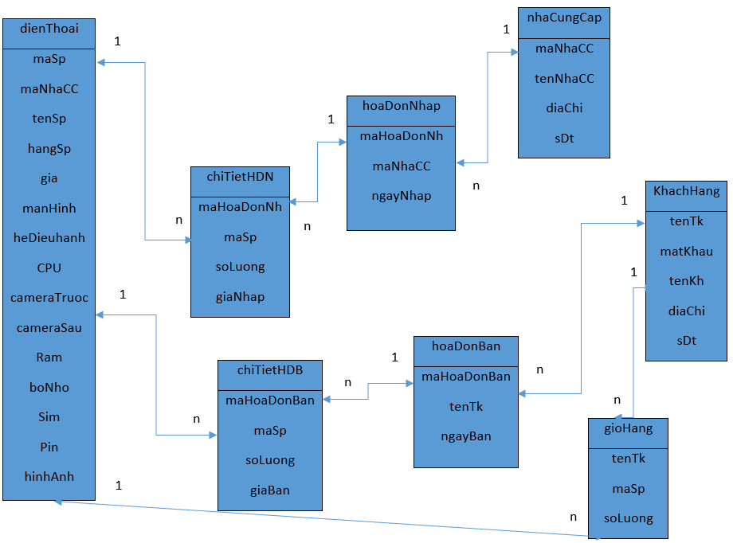

Danh sách các lớp đối tượng

STT | Tên lớp/quan hệ | Loại
1 | dienThoai | Lớp
2 | nhaCungcap | Lớp
3 | khachHang | Lớp
4 | hoaDonNhap | Lớp
5 | hoaDonBan | Lớp
6 | chitietDonHangNh | Lớp
7 | chitietDonHangBan | Lớp
8 | gioHang | Lớp
9 | dienThoai | Lớp
10 | nhaCungcap | Lớp

Mô tả chi tiết từng lớp đối tượng

Mô tả chi tiết từng lớp đối tượng

STT | Tên đối tượng | Mô tả | Thuộc tính
1 | dienThoai | Sản phẩm | MaSp, TenSp, HangSp, gia, manHinh, heDieuhanh, CPU, cameraTruoc, cameraSau, Ram, boNho, SIM, Pin, hinhAnh.
2 | nhaCungcap | Nhà cung cấp | MaNhaCC, tenNhaCC, diaChi, Sdt.
3 | khachHang | Khách hàng | tenTk, matKhau, tenKh, diaChi, Sdt.
4 | gioHang | Giỏ hàng | tenTK, maSp, soLuong, hinhAnh.
5 | hoaDonBan | Hoá đơn bán | MaHoaDonBan, tenTk, ngayBan.
6 | hoaDonNhap | Hoá đơn nhập | MaHoaDonNh, maNhaCC, ngayBan.
7 | chiTietHoaDonNh | Chi tiết hoá đơn nhập | maHoaDonNh ,MaSp, soLuong, giaNhap.
8 | chiTietHoaDonNh | Chi tiết hoá đơn bán | maHoaDonBan ,MaSp, soLuong, giaBan.

Danh sách các thuộc tính

Cấu trúc dữ liệu lớp Điện thoại

Tên trường | Kiểu dữ liệu | Kích thước | Ràng buộc | Ghi chú
MaNhaCC | string | 10 | Khác rỗng, duy nhất
MaSp | String | 10 | Khác rỗng, duy nhất
TenSp | String | 50 | Khách rỗng
HangSp | String | 20 | Khác rống
Gia | Int |  | >=0
ManHinh | String | 20 | Khác rỗng
HeDieuhanh | String | 20 | Khác rỗng
CPU | String | 20 | Khác rỗng
CameraTruoc | String | 20 | Khác rỗng
CameraSau | String | 20 | Khác rỗng
Ram | String | 10 | Khác rỗng
BoNho | String | 10 | Khác rỗng
Sim | String | 10 | Khác rỗng
Pin | String | 10 | Khác rỗng
HinhAnh | String |  | Đường dẫn đến ảnh

Cấu trúc dữ liệu lớp nhà cung cấp

Tên trường | Kiểu dữ liệu | Kích thước | Ràng buộc | Ghi chú
MaNhaCC | String | 10 | Khác rỗng, duy nhất
TenNhaCC | String | 50 | Khác rống
DiaChi | String | 30 | Khác rỗng
Sdt | String | 10 | Khác rỗng

Cấu trúc dữ liệu lớp khách hàng

Tên trường | Kiểu dữ liệu | Kích thước | Rằng buộc | Ghi chú
TenTk | String | 18 | Khác rỗng, duy nhất, kí tự từ  8 đến 18 kí tự, chỉ chứa các kí ttừ  a-z, 0-9
matKhau | String | 18 | Khác rỗng, kí tự từ 8 đến 18 kí  bao gồm các kí tự từ a-z, 0-9.
TenKh | String | 50 | Khác rỗng
Sdt | String | 11 | Khác rỗng
DiaChi | String | 10 | Khác rỗng

Cấu trúc dữ liệu lớp giỏ hàng

Tên trường | Kiểu dữ liệu | Kích thước | Ràng buộc | Ghi chú
TenTk | String | 18 | Khác rỗng, duy nhất, khớp với  tên tài khoản ở lớp tài khoản
MaSp | String | 10 | Khác rỗng, duy nhất
SoLuong | Int |  | Phải là số dương

Cấu trúc dữ liệu lớp hoá đơn Bán

Tên trường | Kiểu dữ liệu | Kích thước | Ràng buộc | Ghi chú
maHoaDonBan | String | 10 | Khác rỗng, duy nhất
TenTk | String |  | Khác rỗng, duy nhất, phải khớp  với tên tài khoản ở lớp tài khoản
NgayBan | Datetime | 20 | Dd/mm/yyyy

Cấu trúc dữ liệu lớp hoá đơn Nhập

Tên trường | Kiểu dữ liệu | Kích thước | Ràng buộc | Ghi chú
maHoaDonNhap | String | 10 | Khác rỗng, duy nhất
maNhaCC | String |  | Khác rỗng, duy nhất
NgayNhap | Datetime | 20 | Dd/mm/yyyy

Cấu trúc dữ liệu lớp chi tiết hoá đơn Bán

Tên trường | Kiểu dữ liệu | Kích thước | Ràng buộc | Ghi chú
maHoaDonBan | String | 10 | Khác rỗng
MaSp | String | 10 | Khác rỗng, duy nhất
SoLuong | Int |  | Phải là số dương
GiaBan | Int |  | Phải là số dương

Cấu trúc dữ liệu lớp chi tiết hoá đơn Nhập
Tên trường | Kiểu dữ liệu | Kích thước | Ràng buộc | Ghi chú
maHoaDonNh | String | 10 | Khác rỗng
MaSp | String | 10 | Khác rỗng, duy nhất
SoLuong | Int |  | Phải là số dương
GiaNhap | Int |  | Phải là số dương

CHƯƠNG 5: CƠ SỞ DỮ LIỆU

Lược đồ quan hệ
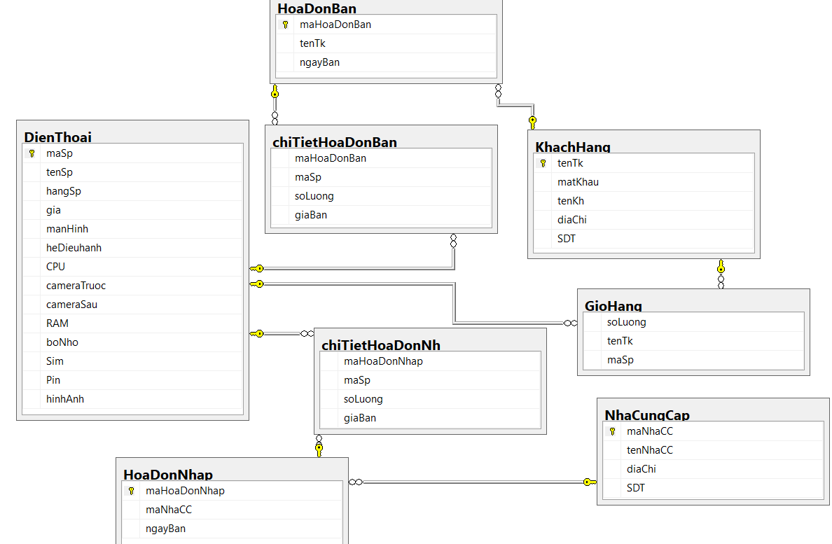

Danh sách các bảng trong lược đồ quan hệ
STT | Tên bảng | Ý nghĩa/ Ghi chú
1 | NhaCungCap | Nhà cung cấp
2 | KhachHang | Khách hàng
3 | DienThoai | Điện thoại
4 | GioHang | Giỏ hàng
5 | HoaDonBan | Hoá đơn bán
6 | HoaDonNhap | Hoá đơn nhập
7 | ChiTietHoaDonBan | Chi tiết hoá đơn bán
8 | ChiTietHoaDonNh | Chi tiết hoá đơn nhập

Mô tả chi tiết từng bảng trong cơ sở dữ liệu

Bảng NhaCungCap
STT | Tên trường | Kiểu dữ liệu | Ràng buộc | Mô tả
1 | maNhaCC | Char(10) | Not null | Khóa chính
2 | tenNhaCC | Nvarchar(50) | Not null
3 | diaChi | Nvarchar(50) | Not null
4 | Sdt | Char(11) | Not null

Bảng KhachHang
STT | Tên trường | Kiểu dữ liệu | Ràng buộc | Mô tả
1 | tenTk | Char(18) | Not null | Khóa chính
2 | matKhau | Char(18) | Not null
2 | tenKh | Nvarchar(50) | Not null
3 | diaChi | Nvarchar(50) | Not null
4 | Sdt | Char(11) | Not null

Bảng GioHang
STT | Tên trường | Kiểudữ liệu | Ràng buộc | Mô tả
1 | tenTk | Char(18) | Not null | Khóa ngoại
2 | maSp | Char(10) | Not null
3 | soLuong | Int(18) | >=0

Bảng DienThoai
STT | Tên trường | Kiểu dữ liệu | Ràng buộc | Mô tả
1 | maSp | Varchar(10) | Not null | Khóa chính
2 | tenSp | Nvarchar(50) | Not null
3 | hangSp | Nvarchar(30) | Not null
4 | Gia | Int | >=0
5 | manHinh | Nvarchar(20) | Not null
6 | heDieuhanh | Nvarchar(20) | Not null
7 | CPU | Nvarchar(20) | Not null
8 | cameraTruoc | Nvarchar(20) | Not null
9 | cameraSau | Nvarchar(20) | Not null
10 | Ram | Char(10) | Not null
11 | boNho | Char(10) | Not null
12 | Sim | Char(10) | Not null
13 | Pin | Char(10) | Not null
14 | hinhAnh | Char(10) | Not null

Bảng HoaDonBan
STT | Tên trường | Kiểudữ liệu | Ràng buộc | Mô tả
1 | maHoaDonBan | Char(10) | Not null | Khoá chính
2 | tenTk | Char(18) | Not null | Khóa ngoại
3 | ngayBan | DateTime | Dd/mm/yyyy

Bảng HoaDonNhap
STT | Tên trường | Kiểu dữ liệu | Ràng buộc | Mô tả
1 | maHoaDonNhap | Char(10) | Not null | Khóa chính
2 | maNhaCC | Char(10) | Not null | Khoá ngoại
3 | ngayBan | Datetime | Dd/mm/yyyy

Bảng chiTietHoaDonBan
STT | Tên trường | Kiểudữ iệu | Ràng buộc | Mô tả
1 | maHoaDonBan | Char(10) | Not null | Khoá ngoại
2 | maSp | Char(10) | Not null | Khoá ngoại
3 | soLuong | Int | >=0
4 | giaBan | Int | >=0

Bảng chiTietHoaDonNh
STT | Tên trường | Kiểu dữ liệu | Ràng buộc | Mô tả
1 | maHoaDonNh | Char(10) | Not null | Khoá ngoại
2 | maSp | Char(10) | Not null | Khoá ngoại
3 | soLuong | Int | >=0
4 | giaNhap | Int | >=0

CHƯƠNG 6: GIAO DIỆN CHƯƠNG TRÌNH

Giao diện chính của chương trình
Giao diện chính của bài toán như sau:

STT | Tên control | Sự kiện | Ý nghĩa
1 | btQLdienThoai | Click | Quản lý điện thoại
2 | btQLNCC | Click | Quản lý nhà cung cấp
3 | btQLhoaDonNhap | Click | Quản lý hoá đơn nhập
4 | btQLhoaDonBan | Click | Quản lý hoá đơn bán
5 | TimKiem | Click | Tìm kiếm
6 | ThongKe | Click | Thống kê báo cáo
7 | btQLTaiKhoan | Click | Đăng nhập, đăng suất
8 | btDienThoai | Click | Thông tin chi tiết sản phẩm
9 | gioHang | Click | Quản lý giỏ hàng
10 | btMuaHang | Click | Đặt mua điện thoại

- Chức năng:
- Sự kiện:
+ Nhấn vào nút btQLdienThoai “QL điện thoại”: chuyển tới giao diện quản lý điện thoại
+ Nhấn vào nút btQLNCC “QL Nhà cung cấp”: chuyển tới giao diện quản lý Nhà cung cấp
+ Nhấn vào nút btQLBanHang “QL hoá đơn nhập”: chuyển tới giao diện quản lý hoá đơn nhập
+ Nhấn vào nút btQLNhapHang “QL hoá đơn bán”: chuyển tới giao diện quản lý hoá đơn bán
+ Nhấn vào nút TimKiem “Tìm kiếm”: chuyển tới giao diện quản lý tìm kiếm
+ Nhấn vào nút ThongKe “Thống kê”: chuyển tới giao diện quản lý thống kê
+ Nhấn vào nút btQLTTTaiKhoan “QLTT Tài khoản”: chuyển tới giao diện quản thông tin tài khoản
+ Nhấn vào nút btDienThoai “Chi tiết sản phẩm”: chuyển tới trang chi tiết sản phẩm
+ Nhấn vào nút gioHang “Giỏ hàng”: chuyển tới trang giỏ hàng

+ Nhấn vào nút muaHang “Mua hàng”: chuyển tới trang xác nhận đặt hàng

Một số giao diện chính

Giao diện trang chủ
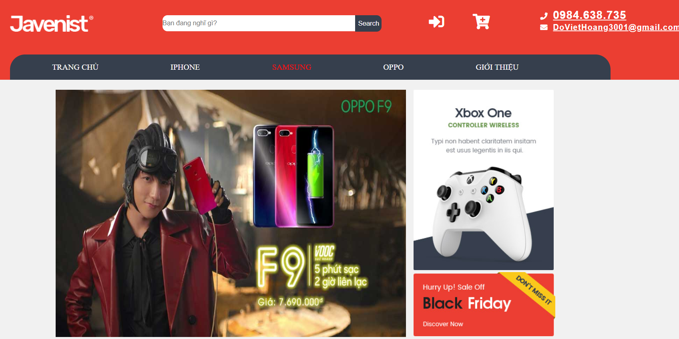

- Tiếp theo

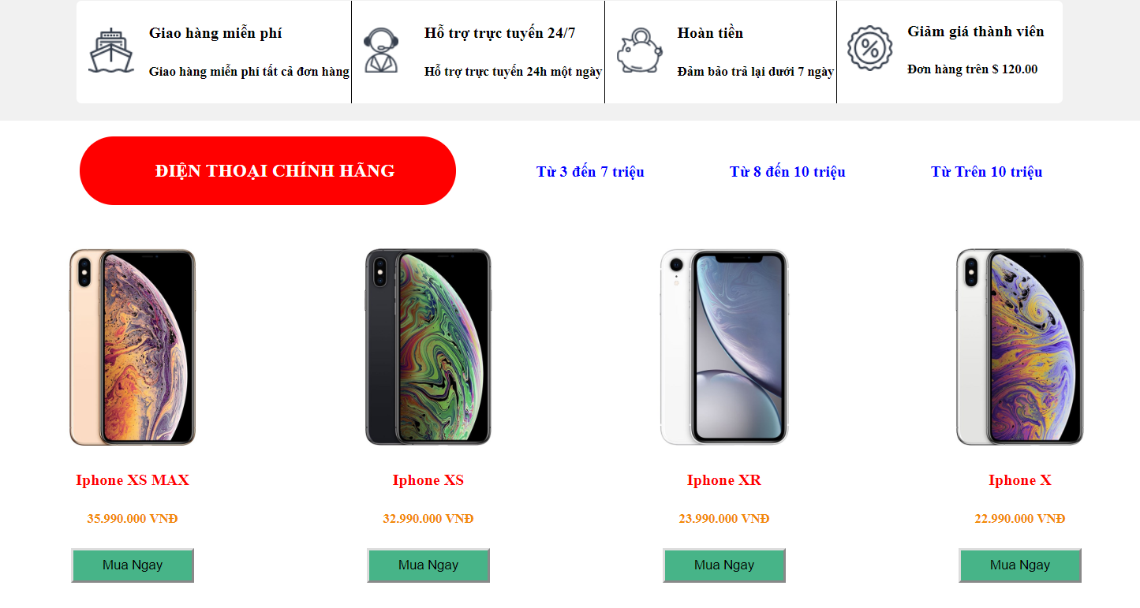

- Tiếp theo

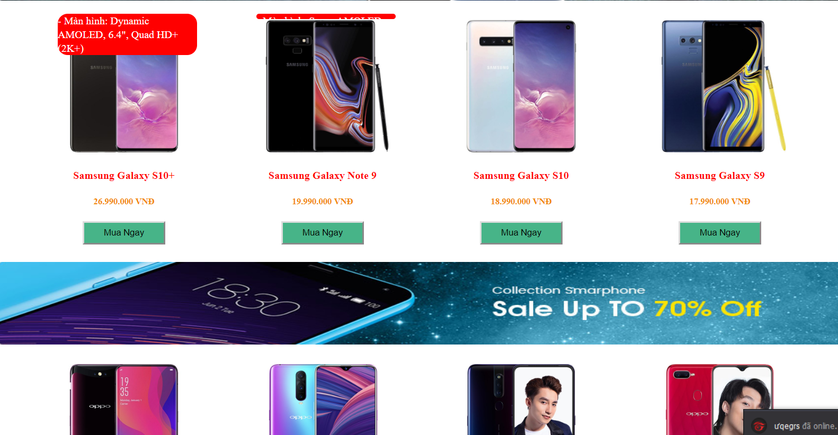

Giao diện trang chi tiết

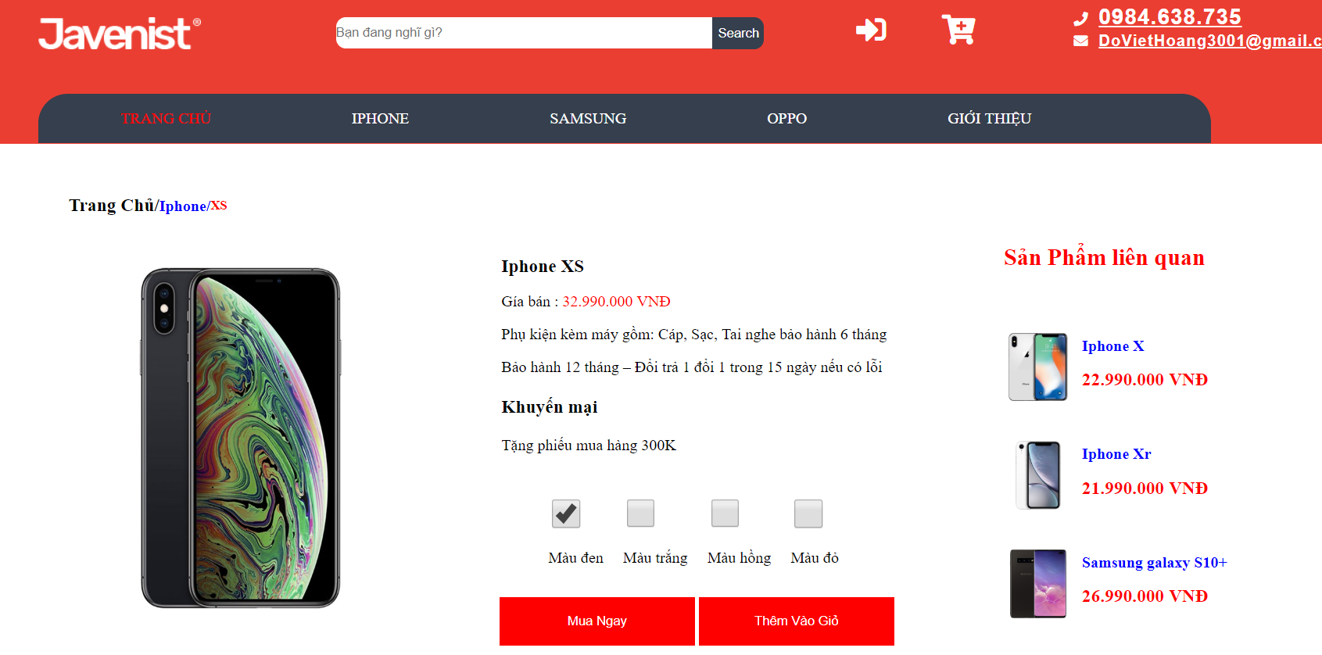

    - Giao diện trang đăng nhập
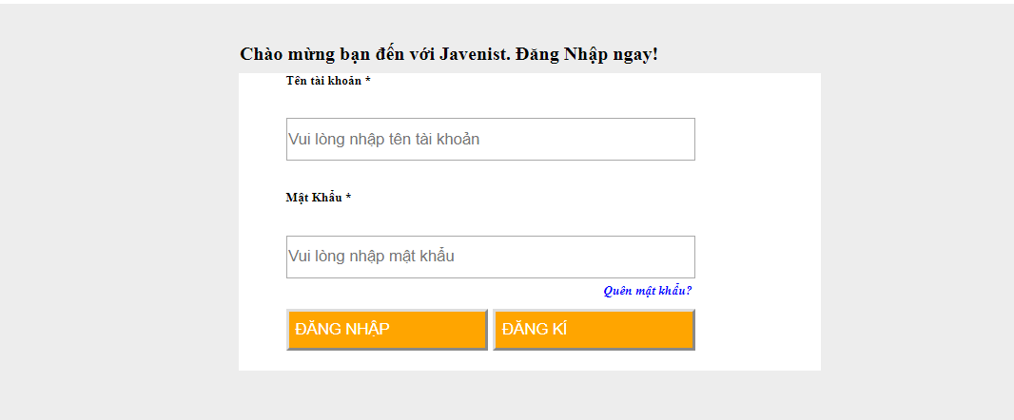

CHƯƠNG 7: KẾT LUẬN
7.1 Kết quả đạt được của đề tài
- Học được nhiều kinh nhiệm làm bài, phát triển tư duy, làm việc theo
nhóm hiệu quả cao.
- Trau dồi kiến thức, cách làm bài hiệu quả.
- Rèn luyện kỹ năng mềm.
7.2 Hạn chế của đề tài
- Do là project đầu tiên nên khi thực hiện chương trình chưa thể hoàn
thiện 1 cách toàn diện, đáp ứng hết các yêu cầu thực tế.
- Chương trình vẫn còn những thiếu sót như tính bảo mật chưa cao, thuật
toán chưa tối ưu.
- Phạm vi quản lý chương trình còn hẹp.
7.3 Hướng phát triển của đề tài
- Phát triển rộng rãi chương trình.
- Nâng cao tính bảo mật.
- Giải quyết nhanh các vấn đề giúp tiết kiệm thời gian.
- Không xảy ra lỗi trong quá trình sử dụng.

PHỤ LỤC

BẢNG CÔNG VIỆC (TASK SHEET)
Bảng nhiệm vụ thực hiện đồ
STT | Thành viên | Các công việc | Ghi chú
1 | Đỗ Việt Hoàng | - Tự chọn ý tưởng đề tài  - Tự làm báo cáo, sidle  - Tự viết cod và được cô Nguyễn Thị Hải Năng hướng dẫn sửa lỗi.  - Một số giao diện tham khảo trên mạng

TÀI LIỆU THAM KHẢO
            - Chuyên đề 1.
            - Cơ sở dữ liệu.
            - Tin học đại cương.
            - Cấu trúc dữ liệu và giải thuật.

